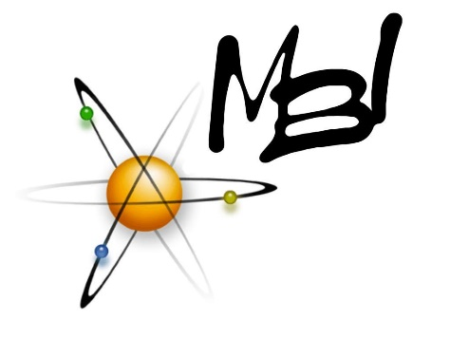 | Общество с ограниченной ответственностью  "МБИ-Синтез"  ОГРН 1023401999103, ОКПО 11376441, ИНН/ КПП 3435001213/343501001  ___________________________________________________________
КАРТА ПАРТНЕРА

Полное наименование | Общество с ограниченной ответственностью «МБИ-Синтез»
Сокращенное наименование | ООО «МБИ-Синтез»
Руководитель | Директор Куканов Николай Николаевич
Действует на основании | Устава
Юридический и почтовый адрес | 404117, Волгоградская область,  г. Волжский, ул. Александрова, 100 «в»
ОГРН | 1023401999103
ИНН | 3435001213
КПП | 343501001
Расчетный счет | 40702810701000002915
Банк | Южный ф-л ПАО "Промсвязьбанк"  г. Волгоград
БИК | 041806715
Корреспондентский счет | 30101810100000000715
ОКВЭД | 20.14.7; 20.30.2; 49.4; 46.75.2
Телефон, факс | тел/факс +7(8443)21-59-75,  тел. +7(8443)21-59-36, +7(8443)21-59-37
E-mail: | mbisintez@yandex.ru
Сайт | www.mbi-sintez.ru
для валютных переводов:
Публичное акционерное общество «МТС-Банк» г. Москва | БИК 044525232
Корреспондентский счет | 30101810600000000232
Расчетный счет в EUR | 40702978000001004971
Транзитный валютный счет в EUR | 40702978800001204971
Intermediary  (банк-корреспондент) | SWIFT:COBADEFF  COMMERZBANK AG,FRANKFURT AM MAIN DE
Beneficiary bank (банк-получателя) | SWIFT:MBRDRUMM  MTS BANK,MOSCOV,RUSSIA

